ENSEIGNEMENT EN LANGUE ÉTRANGÈRE
DANS UNE DISCIPLINE NON LINGUISTIQUE
HÔTELLERIE – RESTAURATION
SECTION EUROPÉENNE - ANGLAIS


.
.
Surname Name: Class: 1HOA/B
Activity number: 8 Date: Friday, march, 20th

Context
A visit at Hambleton Hall Bakery in England
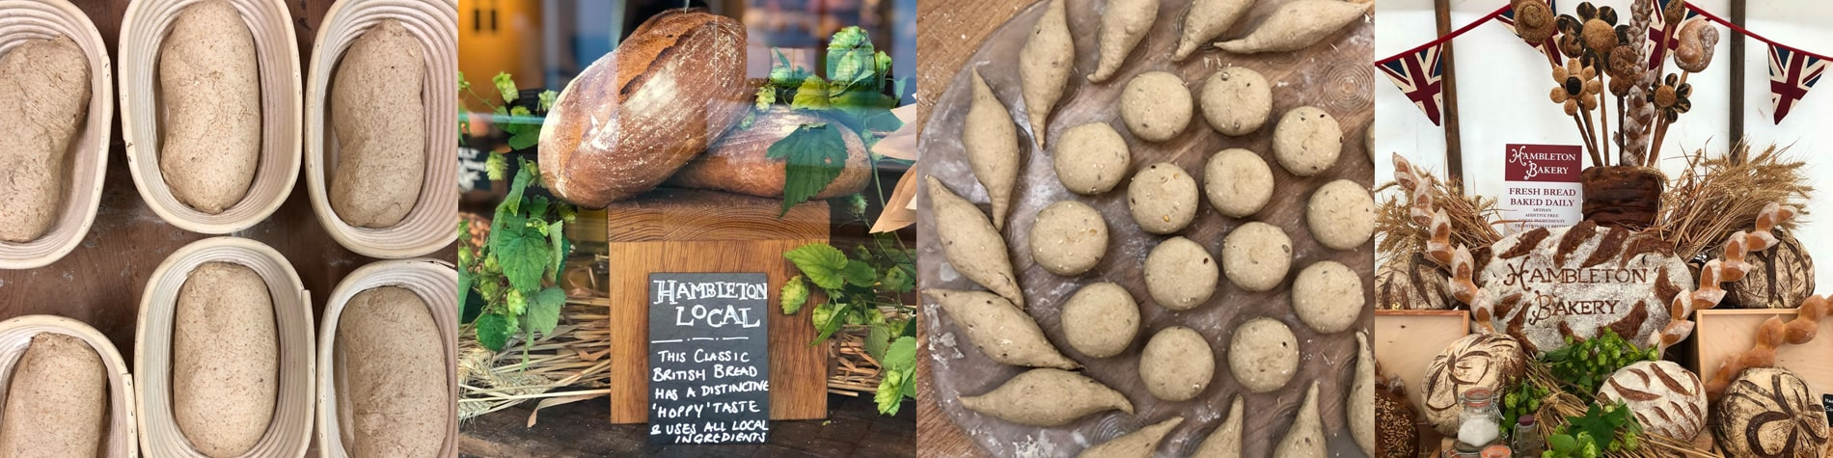

Website: https://www.hambletonbakery.co.uk/breads
Hambleton Bakery is situated nearby Hambleton Hall Hotel in Rutland between Cambridge and Nottingham. Julian CARTER is the head baker.
Consignes
Ce cours étant réalisé à distance via les outils numériques pour la première fois, les consignes pour réaliser le travail vous sont données en français.
En vue de vous encourager à poursuivre vos apprentissages, le document a été conçu pour réaliser les activités étape par étape (step by step). Les étapes sont indépendantes.
Le travail écrit est à enregistrer dans les cases rectangulaires prévues dans chacune des étapes.
Dans l’attente qu’un moyen de collecte de vos devoirs soit actif sur l’environnement numérique de travail (ENT) ECLAT BFC, vous pouvez m’envoyer ce fichier complété (cours) par le biais de votre messagerie ECLAT BFC à mon adresse suivante herve.tournier@eclat-bfc.fr .
En cas de difficultés, vous pouvez dans un premier temps me retourner votre fichier complété à l’adresse suivante herve.tournier@ac-besancon.fr. Bon travail à vous !

ÉTAPE 1 / LES INGRÉDIENTS PRINCIPAUX DU PAIN
En cliquant sur le lien de la video, ci-dessous “le pétrissage de la pâte à pain”, relever les quatres principaux ingrédients du pain.
http://webtv.ac-versailles.fr/restauration/spip.php?page=video&id_article=1182
Ingrédients principaux Main ingredients
.
. Flour
.
. Water

.
. Salt

.
. Yeast

ÉTAPE 2 / LA VISITE DE “HAMBLETON BAKERY”
En cliquant sur le lien ci-dessous :
https://www.hambletonbakery.co.uk/our-story
2.1 Répondre aux questions suivantes en construisant une phrase.
Who is the co-owner and the head baker?
.

What is the name of the co-owner and the restaurateur?
.

*********************
En cliquant sur le lien ci-dessous :
https://www.hambletonbakery.co.uk/why-we-are-different
2.2 Écouter la vidéo située en bas de la page.
Indicate the title of the video.
.

*********************

En cliquant sur le lien ci-dessous :
https://www.hambletonbakery.co.uk/breads
2.3 Observer les différents pains ci-dessous et sur le site, puis répondre aux différentes questions.
WHITE TIN BREAD
This is the perfect sandwich loaf. The bakers use the long process fermentation to make it. The white tin bread has got a springy texture unlike modern industrial bread. It is excellent when toasted.

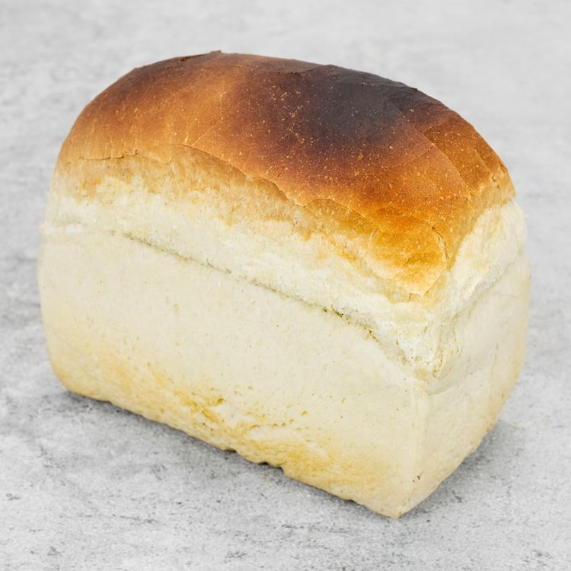

WHOLEMEAL BREAD
Made from a 100% Boston stone ground wholemeal flour from Maud Foster Windmill with a distinctive taste of wheat. The loaf is great toasted or used for sandwiches and is brilliant for digestion.
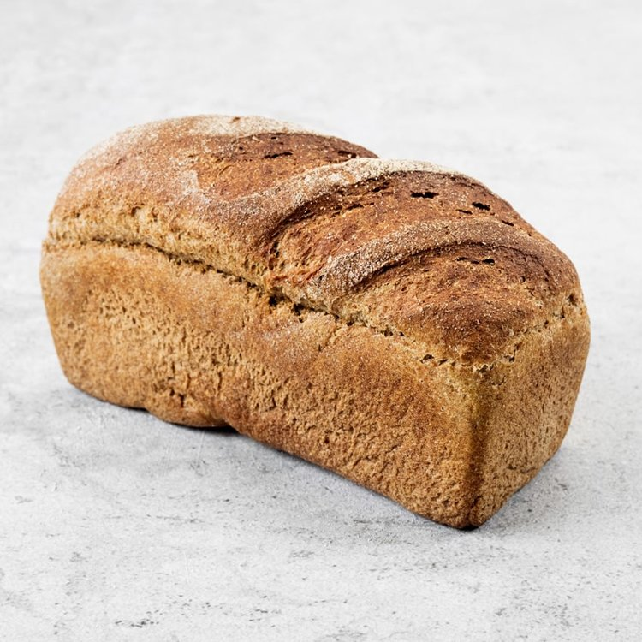

FRUIT LOAF
An old Carter recipe is full of fruits which have been soaked in English breakfast tea. The dough is enriched with milk, eggs and sugar. Ideal toasted and buttered.

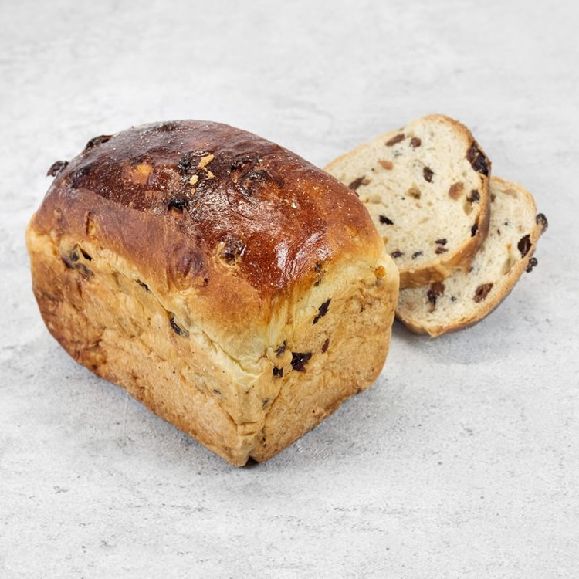

Cochez les cases en vous inspirant de l’exemple.
Questions (plusieurs réponses possible) | White tin bread | Wholemeal bread | Fruit  loaf
Which bread contains some fruit? (example) |  |  | X
Which breads are perfect for sandwiches?
I am having difficulty in digesting. Which bread shall I buy?
I am allergic to eggs. Which bread shall I avoid?
Which bread will be tastier by spreading some butter on?
Which bread has got a springy texture?
Which bread did the Carter Family create?
Which bread is made of wholemeal flour?
Which breads are cooked in a tin?
I am on a sugar free diet? Which bread am I allowed to eat?
Peter loves tea flavours? Which bread will you advise to Peter?

ÉTAPE 3 / LE LEXIQUE
3.1 Fill in the lexicon with the following new words.
Vous pouvez vous aider d’un dictionnaire ou d’un site de traduction sur l’Internet
tel que https://www.linguee.com/french-english/translation/anglais+fran%C3%A7ais.html

In English | In French |  | In English | In French
Bakery | . |  | Wheat | .
Baker | . |  | Wholemeal | .
Head baker | . |  | To soak | .
Flour | . |  | The dough | .
Water | . |  | A loaf | .
Salt | . |  | To avoid | .
Yeast | . |  | To spread | .
Co-owner | . |  | A diet | .
A tin | . |  | To be allowed | .
Springy texture | . |  | An advice | .
A stone ground | . |  | To advise

ÉTAPE 4 / LA COMPRÉHENSION DES SONS
4.1 Copier-coller le texte “White tin bread. This is....when toasted” sur le site “natural reader” et écouter le texte plusieurs fois en sollicitant différents narrateurs.
https://www.naturalreaders.com/online/
Concentrez-vous sur l’écoute des différents sons de la langue anglaise.
Faites de même avec les textes traitant du “Wholemeal bread” et du “Fruit loaf”.

Your homework is now done!
Many congratulations!

